Sklearn preprocessing MinMaxScaler transform inverse_transform

代码：
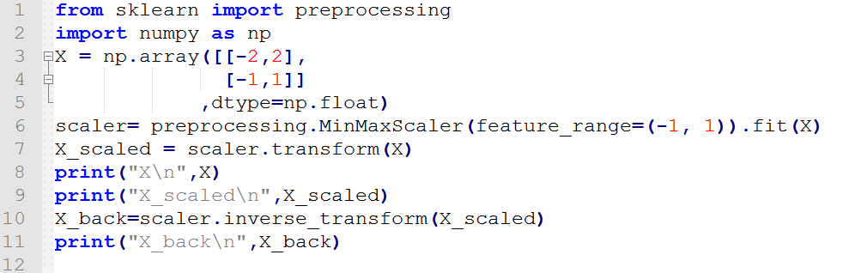
X_scaled = scaler.transform(X)是将原始数据转换为标准化后的数据
X1=scaler.inverse_transform(X_scaled)是将标准化后的数据转换为原始数据
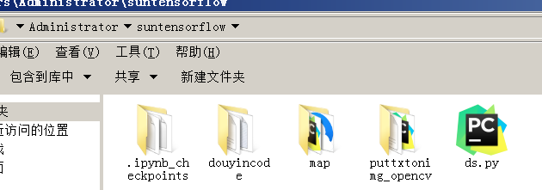
(base) C:\Users\Administrator\suntensorflow>python ds.py
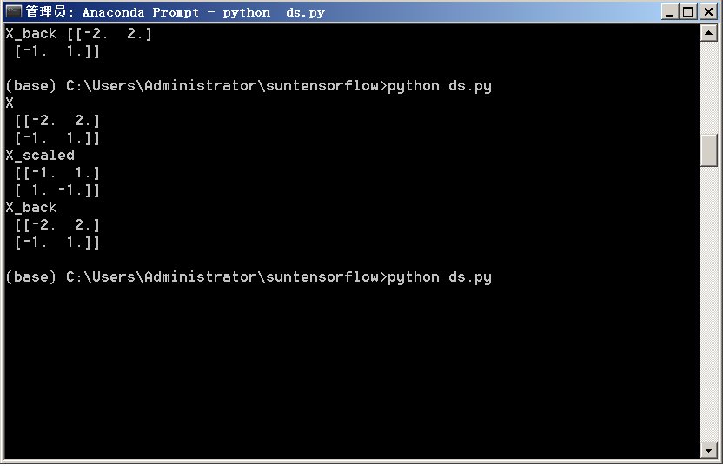

参考：
https://blog.csdn.net/qq_34840129/article/details/86257790

